**CENOVÁ NABÍDKA**

N20207

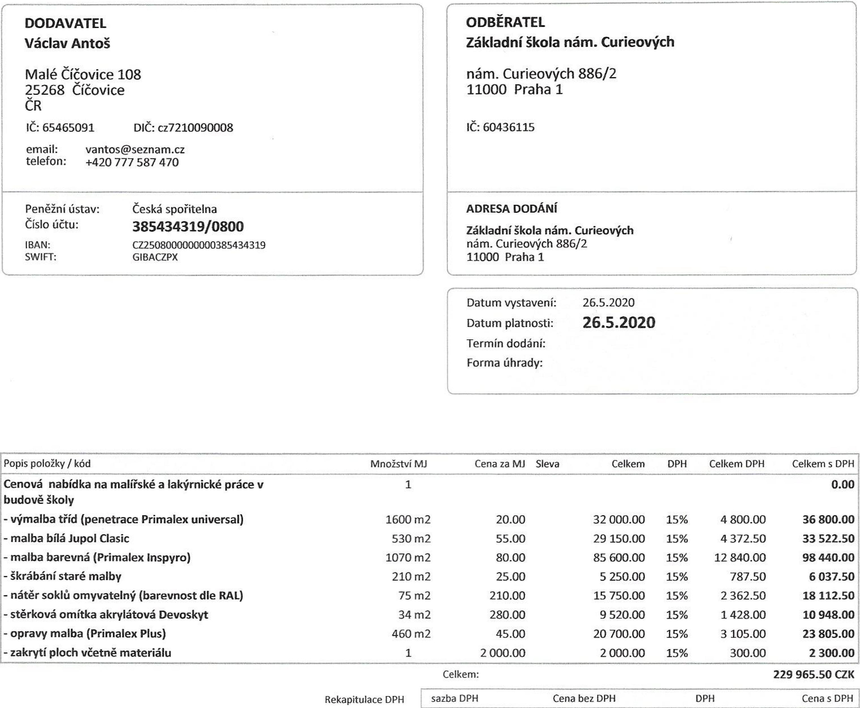

**Celkem:**

**229 965.50 CZK**

Rekapitulace DPH **sazba DPH**

**Cena bez DPH DPH Cena s DPH**

|  |  |  |  |  |  |  |  |  |  |
| --- | --- | --- | --- | --- | --- | --- | --- | --- | --- |
| Popis položky / kód | **Množství** MJ | **Cena** za **MJ** | **Sleva** | Celkem | DPH | Celkem | **DPH** | **Celkem s DPH** | |
| **Cenová nabídka na malířské a lakýrnické práce v** | 1 |  |  |  |  |  |  |  | **0.00** |
| **budově školy** |  |  |  |  |  |  |  |  |  |
| **- výmalba tříd (penetrace Primalex universal)** | 1600 m2 | 20.00 | 32 | 000.00 | 15% | 4 | 800.00 | **36** | **800.00** |
| **- malba bílá Jupol Clasic** | 530 m2 | 55.00 | 29 | 150.00 | 15% | 4 | 372.50 | **33** | **522.50** |
| **- malba barevná (Primalex Inspyro)** | 1070 m2 | 80.00 | 85 | 600.00 | 15% | 12 | 840.00 | **98** | **440.00** |
| **- škrábání staré malby** | 210 m2 | 25.00 | **5** | 250.00 | 15% |  | 787.50 | **6** | **037.50** |
| **- nátěr soklů omyvatelný (barevnost dle RAL)** | 75 m2 | 210.00 | 15 | 750.00 | 15% | 2 | 362.50 | **18** | **112.50** |
| **- stěrková omítka akrylátová Devoskyt** | 34 m2 | 280.00 | 9 | 520.00 | 15% | 1 | 428.00 | **10** | **948.00** |
| **- opravy malba (Primalex Pius)** | 460 m2 | 45.00 | 20 | 700.00 | 15% | 3 | 105.00 | **23** | **805.00** |
| **- zakrytí ploch včetně materiálu** | **1** | **2 000.00** | **2** | **000.00** | **15%** |  | **300.00** | **2** | **300.00 i** |

**ODBĚRATEL**

**Základní škola nám. Curieových**

nám. Curieových 886/2 11000 Praha 1

**IČ: 60436115**

**ADRESA DODÁNÍ**

**Základní škola nám. Curíeových** nám. Curieových 886/2

11000 Praha 1

Datum vystavení: **26.5.2020**

Datum platnosti: **26.5.2020**

Termín dodání:   
Forma úhrady:

**DODAVATEL Václav Antoš**

xxxx

xxxx

IČ: 65465091 DIČ: cz7210090008

email: [xxxxx](mailto:vantos@seznam.cz)

telefon: xxxxx

Peněžní ústav: Česká spořitelna

Číslo účtu: **385434319/0800**

IBAN: CZ2508000000000385434319

SWIFT: GIBACZPX

|  |  |  |  |
| --- | --- | --- | --- |
| 15.00 | 199 **970.00** | 29995.50 | 229 **965.50** |
| **21.00** | **0.00** | **0.00** | **0.00** |
| **Celkem:** | 199 970.00 CZK | 29 995.50 CZK | 229 955.50 CZK |

zaokrouhlení: 0.50 **Celkem: 229 966.00 CZK**

razítko a podpis

Václav Antoš Strana 1

bankovni spojeni: Česká spořitelna, č. ú. 335434319/0800 Vytvořena v ekonomickém systému PreFact